Proyecto final PAMN: eReceipt

Luis Gutiérrez Juan

Javier Torón Artiles

Ian Mar Castro Toledo

luis.gutierrez104@alu.ulpgc.es

javier.toron101@alu.ulpgc.es

ian.castro101@alu.ulpgc.es

Tabla de contenido

Introducción 3

Solución 4

Descripción del proyecto 4

Requisitos funcionales 4

Entidades 4

Interfaz 4

Desarrollo 6

Fases del desarrollo 6

Temporización 6

Herramientas 6

Ejecución 7

Conclusión 10

# Introducción

Desde hace muchos años, las empresas están obligadas a llevar un registro de toda su actividad comercial por motivos judiciales y fiscales. Para afrontar esto, han existido varias aproximaciones a través de la historia. Desde la factura clásica en papel aún utilizada, a las facturas en formato de archivos digitales, qué permiten un mejor almacenamiento y clasificación que sus predecesoras.

La factura en papel acarrea diversos problemas como la dificultas de almacenamiento, clasificación, búsqueda o filtrado, además es fácil de perder, su durabilidad es limitada y requiere ser emitida y entregada físicamente. La factura digitalizada tiene grandes ventajas como una durabilidad aumentada, facilidad para ser compartida vía email, y capacidad de clasificación. Aunque, aún no se puede realizar búsquedas y filtrado de forma cómoda.

Por todo esto, creemos que se puede crear una herramienta que cubra las carencias de los métodos más tradicionales y esté al alcance de todo el mundo, porque los problemas modernos, requieren soluciones adaptadas a su tiempo.

# Solución

## Descripción del proyecto

Durante cualquier actividad comercial se suelen generar facturas físicas o digitales con problemas para su conservación, clasificación, búsqueda o filtrado. eReceipt es una aplicación móvil que nace para cubrir todas esas necesidades, además de proporcionar un lugar centralizado donde organizar tus compras y ventas para que las puedas consultar desde cualquier ubicación y dispositivo. Además, no tienes que preocuparte por el almacenamiento local ni su organización, ya que esta tarea la realiza la aplicación en la nube, ahorrando espacio de almacenamiento en tu dispositivo y haciendo que no tengas que preocuparte por donde hayas guardado la factura.

## Requisitos funcionales

* El usuario puede registrar sus credenciales
* El usuario puede identificarse con sus credenciales y cerrar la sesión
* El usuario podrá crear una factura y enviarla a otro usuario
* El usuario podrá crear una factura y solicitar su verificación por QR
* Los usuarios que hayan recibido facturas podrán verificarlas
* Los usuarios pueden escanear códigos QR para verificar facturas
* Los usuarios pueden acceder a sus facturas y consultarlas
* Los usuarios podrán buscar facturas por fecha o vendedor

## Entidades

Empresa:

|  |  |  |  |  |  |  |  |  |
| --- | --- | --- | --- | --- | --- | --- | --- | --- |
| id | name | NIF | email | phoneNumber | address | postalCode | city | country |

Factura:

|  |  |  |  |  |  |  |  |  |  |
| --- | --- | --- | --- | --- | --- | --- | --- | --- | --- |
| id | date | sellerNif | buyerNif | products | taxes | total | verified | sellerView | buyerView |

## Interfaz

Para la interfaz se empezó por elegir la gama cromática mostrada en la Fig. 1.



Figura 1: paleta de colores usada

Posteriormente se realizaron los diseños preliminares, estos han ido evolucionando según el desarrollo ha avanzado y han derivado en otros diseños que se adaptan mejor a las funcionalidades de la aplicación, las funcionalidades que se han ido añadiendo, o aquellas que no sabíamos como representar hasta empezar el desarrollo. En la Fig. 2. Se pueden ver estos diseños preliminares.

Figura 2: Diseños preliminares de la aplicación

# Desarrollo

## Fases del desarrollo

El desarrollo de esta aplicación se ve diferenciado en tres grandes etapas: Fase de aprendizaje, de estructuración y de desarrollo. La realización cronológica de cada una de las etapas ha permitido que podamos llegar a una primera versión del producto final. A continuación, se va a detallar en qué ha consistido cada una de las fases:

* Fase de aprendizaje: Consiste en cada uno de los miembros del proyecto obtenga todos los conocimientos técnicos necesarios, sobre las tecnologías que van a ser utilizadas, que le permitan crear y entender el diseño de la aplicación y desarrollarla. Esta primera etapa es crítica ya determina la ejecución de las siguientes y la forma del producto final en cuanto a la toma de las mejores decisiones para definir una buena estructura de la aplicación durante la fase de estructuración; a la adquisición de habilidad y soltura para la fase de desarrollo; y, a la funcionalidad y escalabilidad del producto final en sí mismo. En el archivo “*readme”* de nuestro repositorio de *GitHub (https://github.com/ianuni/eReceipt)* se puede ver en detalle los conocimientos adquiridos.
* Fase de estructuración: Consiste en definir el diseño de la base de datos, el modelo (patrón de diseño) a seguir, y cada uno de los módulos en los que se va a componer la aplicación. Los miembros del proyecto se pondrán de acuerdo para llegar a un consenso sobre cada una de las posibles opciones en este ámbito. Finalmente, el código desarrollado en la aplicación sigue el patrón de diseño MVVM y está modularizado en carpetas con nombres descriptivos

Por otro lado, se utilizan los servicios de *Firebase*. FireAuth permite el registro y acceso de los usuarios y *Firestore* es usado para el almacenamiento de las facturas y de la información adicional de los usuarios (nombre, calle, código postal, etc).

* Fase de desarrollo: Una vez concluidas las etapas anteriores, ya se puede empezar a desarrollar el código y es en lo que consiste esta etapa. Muchas veces, durante el desarrollo se van a presentar dificultades sobre las que habrá que tomar decisiones que puedan cambiar el curso de todo lo que ha sido definido con anterioridad; pero, si las fases anteriores se desarrollan de forma exhaustiva se minimizarían estas dificultades.

## Temporización

El desarrollo de las fases del proyecto comenzó con la de aprendizaje, a la que enseguida, y desarrollada forma paralela a esta, se le sumó la fase de estructuración. Ambas ocuparon un total de tres semanas, y no fue hasta la primera semana desde el comienzo cuando se sumó la fase de estructuración a la de aprendizaje. Finalmente, la fase de desarrollo ocupó un periodo un poco mayor a dos semanas. Cabe destacar que el hecho de estar durante la fase de desarrollo no implica que no pueda existir un aprendizaje, pero estará basado en la experiencia.

## Herramientas

Formativas:

* Firebase documentation
* Android documentation
* Youtube
* Stack OverFlow
* Recursos web

Creativas:

* Figma
* Gestos de diseños de Android Studio

Desarrollo:

* Android Studio
* Kotlin

Organización:

* Trello

Comunicación:

* Discord

## Ejecución

La primera pantalla que se podrá ver en el arranque de la aplicación será la de autenticación de usuario (*sign In*), es donde el usuario ha de rellenar los campos con sus credenciales para poder acceder a su cuenta dentro de la aplicación.

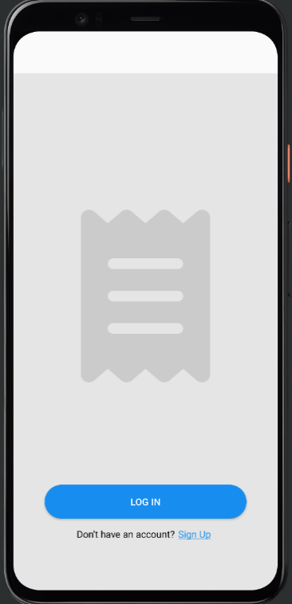

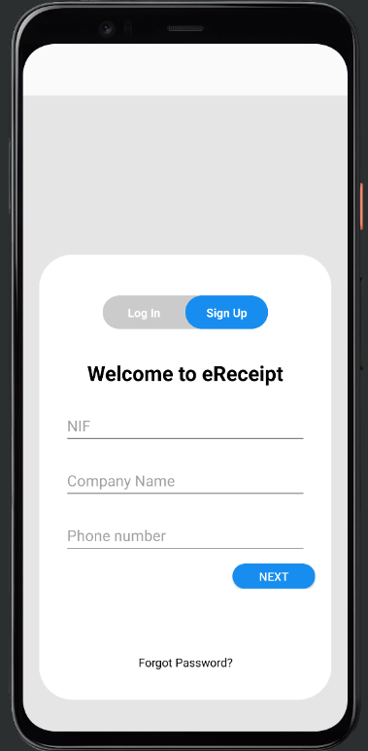Si el usuario no posee ninguna cuenta, en esta misma pantalla se puede ver la opción de *sign Up* que redirigirá al usuario a otra pantalla donde tendrá la posibilidad de rellenar una serie de campos para finalmente poder crearse una cuenta.

Al realizar el *sign In* se redirigirá al usuario a otra pantalla desde donde podrá disfruta de las funcionalidades de la aplicación. Ahora, en la parte inferior de la pantalla se puede observar un menú con diversas opciones en la que para cada una de ellas existirá una pantalla. Inicialmente el usuario se encuentra en la pantalla para la vista de las facturas, aquí podrá ver tanto las facturas que ha emitido como las que ha recibido y su estado (aceptada, denegada o pendiente); además tendrá la posibilidad de realizar búsquedas de sus facturas a través de filtros. Finalmente, podrá seleccionar una factura de la lista para ver información adicional de la misma.

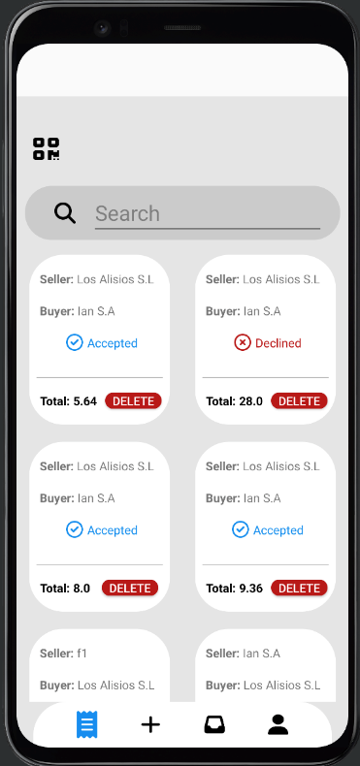La siguiente pantalla a la que se puede acceder en el orden del menú es la de creación de factura. El usuario tendrá que especificar un NIF y un impuesto y añadir una lista de productos. Si todo ha ido bien, podrá crear la factura y se enviará a la parte compradora. Existe la opción de que la parte compradora verifique la factura antes incluso de que haya sido emitida por el vendedor, si este último escanea el código QR del usuario comprador. Para que el comprador muestre su código de identificación, simplemente tendrá que presionar el icono de la parte superior izquierda de la pantalla que se encuentra en cualquier pantalla de la aplicación una vez se ha realizado el acceso a la cuenta.

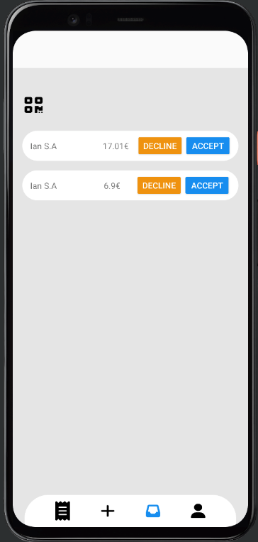La penúltima pantalla es la de *inbox*, donde el usuario podrá ver las facturas que han emitido otras cuentas y tendrá la posibilidad de aceptarla o rechazarla.

La última pantalla está dedicada al perfil del usuario donde podrá ver y realizar las modificaciones permitidas y que desee de su cuenta. Para realizar las modificaciones tendrá que rellenar un formulario con los mismos campos que tiene la creación de una cuenta.

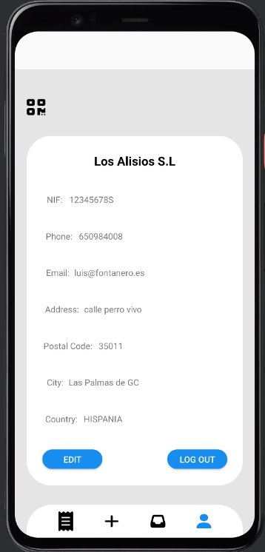

# Conclusión

El desarrollo de software ha resultado ser una materia muy interesante, y en nuestro camino a través de él, hemos aprendido una serie de lecciones que nos harán mejorar el desarrollo de futuros proyectos.

En primer lugar, nos hemos dado cuenta de que, a pesar de ser bastante más complejo, el desarrollo de software es perfectamente compatible con el aprendizaje simultáneo. Aunque requiere de un aprendizaje mucho más pragmático y menos profundo con el fin de avanzar en fecha, a la vez que se aprende, siendo oportuno asumir buenas prácticas desde el inicio y quedarse con modelos ampliamente usados en el sector que garanticen el funcionamiento correcto.

Probablemente, lo más importante que aprendimos, es la importancia de la planificación. Una buena planificación, independientemente del conocimiento que tengas para llevarla a cabo, puede multiplicar en cantidad y en calidad las funcionalidades de cualquier programa. Cuando una idea parte de una base sólida es mucho más fácil llevarla a cabo, puesto que solo tienes que preocuparte por desarrollarla o aprender primero como hacerlo, pero si necesitas modificarla constantemente se pierde gran cantidad de tiempo y te expones a que las modificaciones se propaguen a funcionalidades que ya habías desarrollado aumentando aún más la dedicación del equipo para cumplir con las fechas.

Sin duda, otra lección aprendida es la importancia de la comunicación y los problemas que implica la carencia de esta. En un principio, llegamos a situaciones donde el desarrollo individual de cada uno se solapaba, llegando a desarrollar dos veces lo mismo. Esto pasaba, por no saber hacer un buen reparto de tarea por módulos únicos que no entorpezca el trabajo de los demás. También ocurría que la definición del proyecto era ambigua y llevaba a interpretaciones por parte de los miembros del grupo, creando momentos en mitad del desarrollo done había que ponerse de acuerdo en cosas que se suponía que debían estar claras.

A pesar de los problemas fruto de la falta de experiencia, creemos que tanto nuestro resultado como el trabajo detrás del mismo, reflejan la dedicación y el compromiso que hemos tenido con la asignatura. Cuando empiezas en una nueva disciplina, los errores y los problemas son inevitables, por eso si pudiéramos cambiar algo del desarrollo, habríamos empezado mucho antes, para equivocarnos entonces y no ajustar tanto la entrega final. Cuando empezamos, nos gustaría haber sabido todo esto, pero si algo nos gustaría haber conocido previo al proyecto, es que los problemas son una consecuencia del trabajo y que todos se pueden solucionar si se parte de la mejor planificación posible, qué deje hueco al fallo y a la solución del mismo.